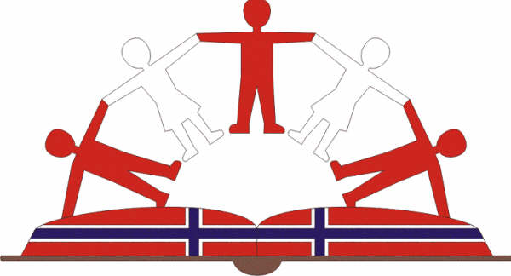
CENTRO DE PROMOCION DE EDUCACION Y DESARROLLO
“SOCIEDAD E IDENTIDAD” CEPED

“Año de la Diversificación Productiva y del Fortalecimiento de la Educación"

MÅNEDEN SOM GIKK – NOVEMBER 2015

Lærerstaben på skolen
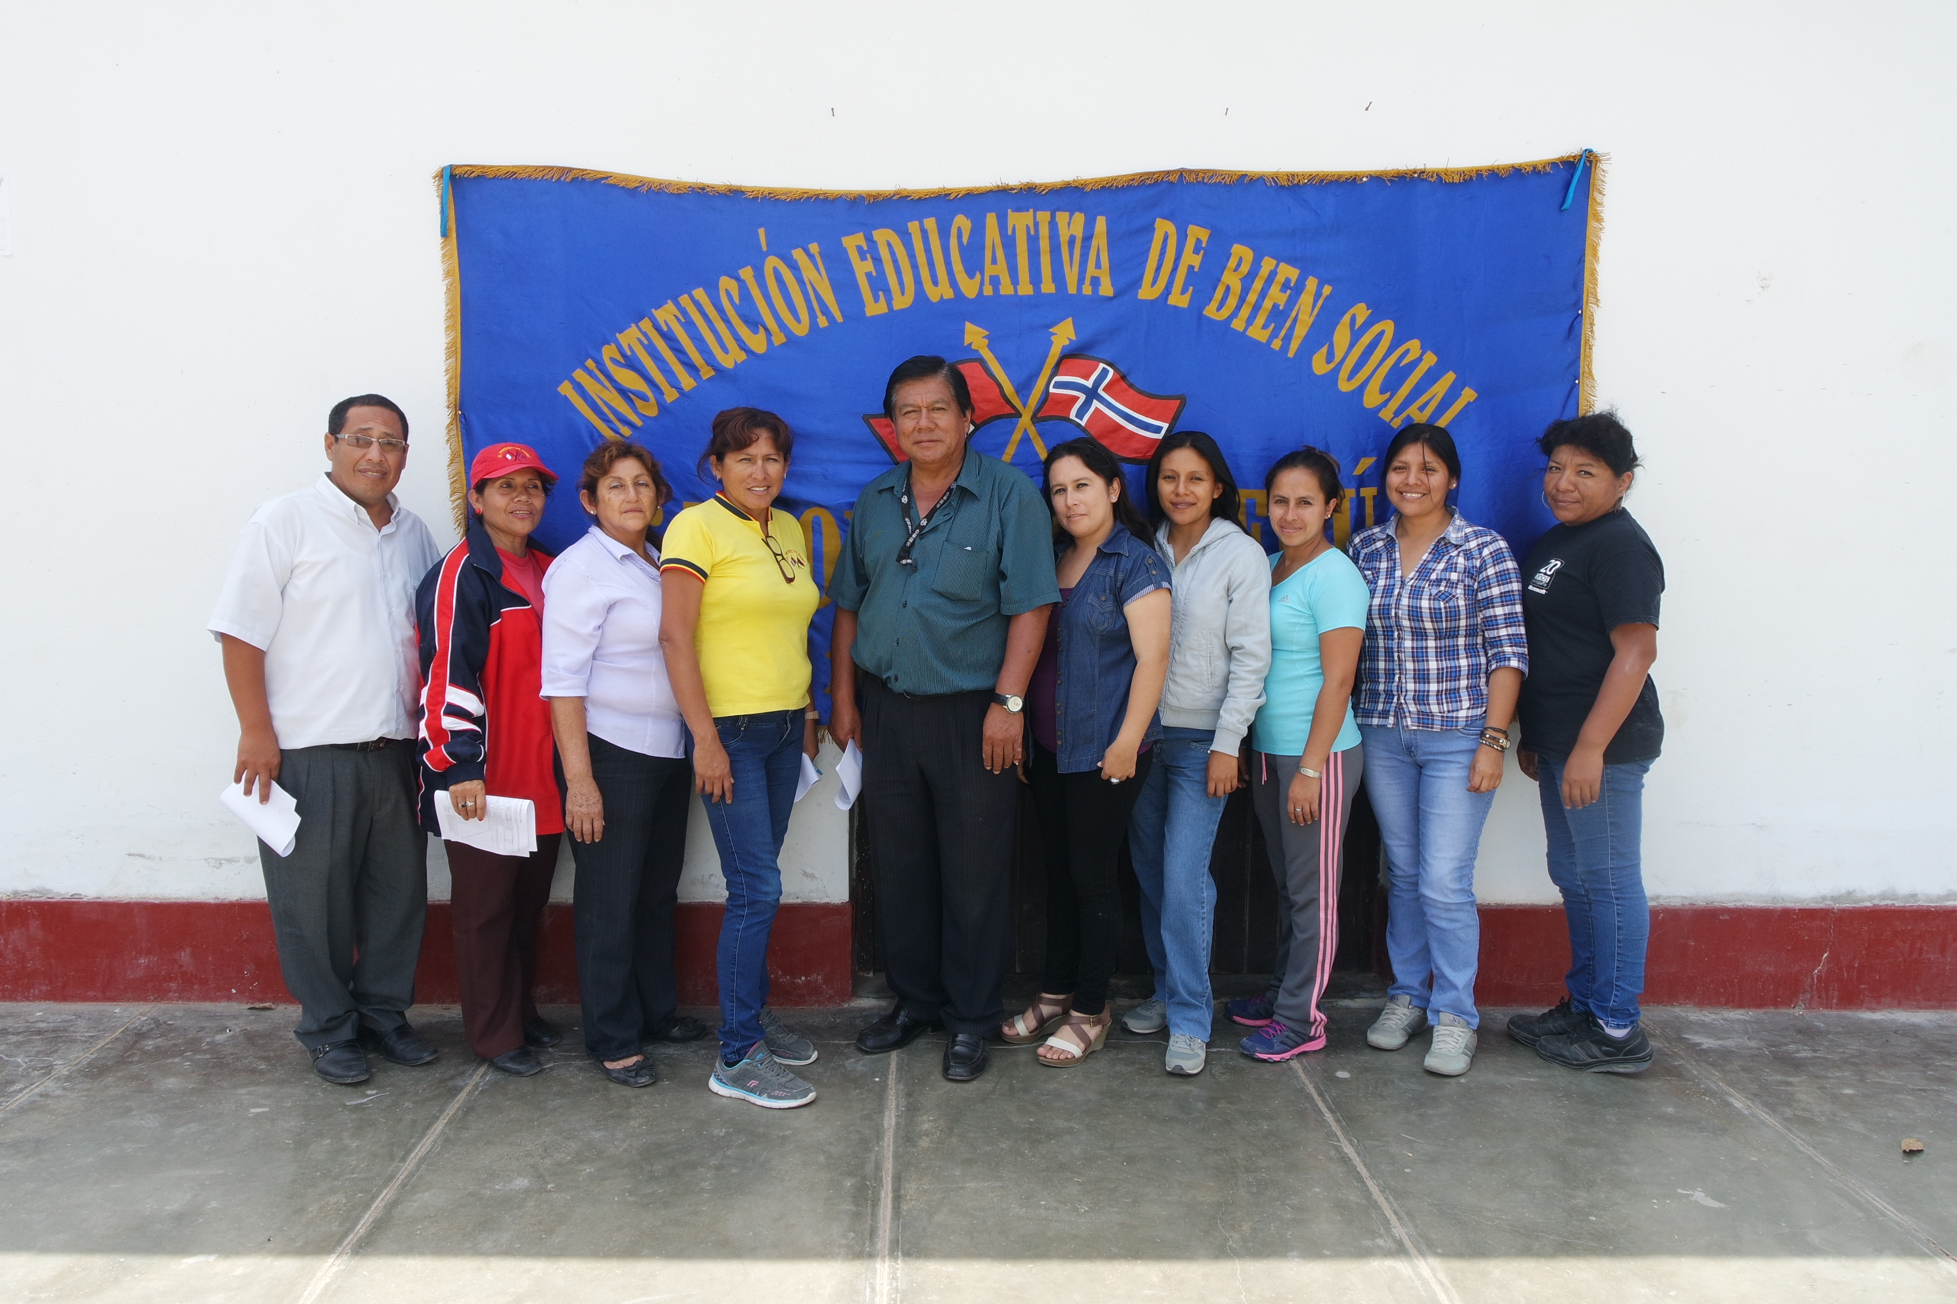
F.v: Andy (6.klasse), Esperanza (4. Klasse), Gladis (1. Klasse), Benigno (rektor), Ruth Karina (3. Klasse), Mary Cruz (5. Klasse), Katty (førskolen), Veronica (sekretær) og María (førskolen). Mangler: vaktmester Carlos.

Lokalvalg!
I starten av november var det ”lokalvalg” ved skolen. Det ble tilslutt stemt frem to kandidater, en gutt fra 6. Klasse og en fra 5. Klasse. 5. Klassingen gikk av med seieren da alle elvene stemte. Alle skolene avholdt lignende valg i perioden, da det har vært lokalvalg rundt omkring i staten vår. Vi syntes dette er en fin måte å lære elvene hvordan demokratiet fungerer og bevisstgjøre dem rundt deres rettigheter og plikter som borgere.

Nasjonale prøver i matte og spansk
I midten av måneden ble det gjennomført noe som kan ligne nasjonale prøver i 2 klasse. Representanter fra Utdanningsdepartementet var tilstede. I følge peruanske utdanningslover blir elvene som ikke har de grunnleggende ferdighetene holdt igjen i 2. klasse og må gå året om igjen til de står på prøven. Prosjekt Peru er en skole for de aller fattigste, og med få resurser er gjerne utfordringene store. Ganske mange av elevene må gå året om igjen.

Årets siste simulacro
Alle skoler er pålagt å gi opplæring i krisehåndtering ved ulike ekstremsituasjoner. Her i nord er vi blant annet utsatt for jordskjelv, ekstremregn og oversvømmelse. Den 12. november utførte elvene i regi av den ansvarlige læreren, Nancy, den siste ”testen”. Man vet aldri hvor mye som vil sitte når situasjonen blir virkelig, men ved å repetere systematisk gjennom skoleåret bør elevene være relativt godt forberedt.
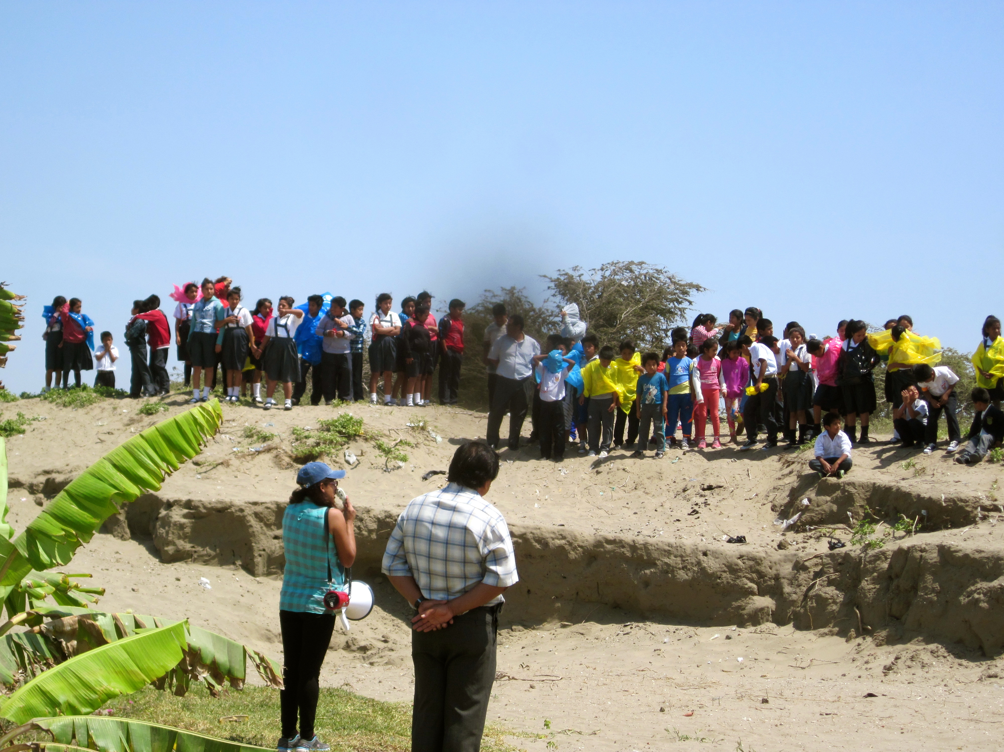
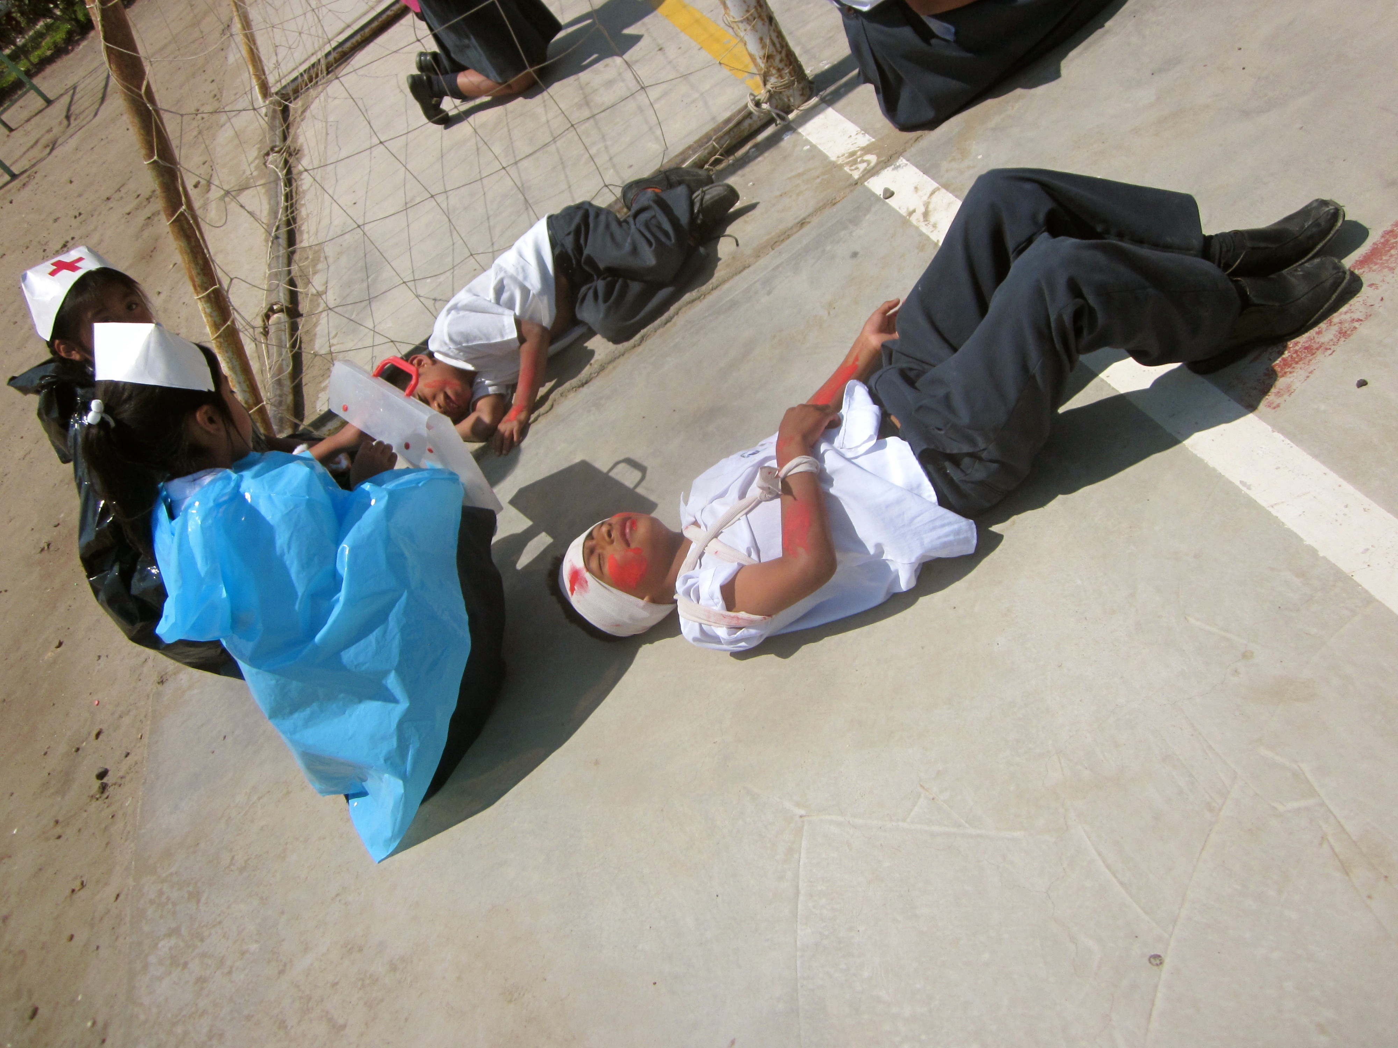

19: Día de logro – ”dette har jeg lært siden sist”
På tampen av året var det nok en gang duket for å vise frem elevenes arbeid de siste månedene. Foreldre, foresatte og øvrig familie ble invitert til skolen der det var dekorert og ulike presentasjoner ble gitt av stolte elever. Både barneskolen og førskolen deltok
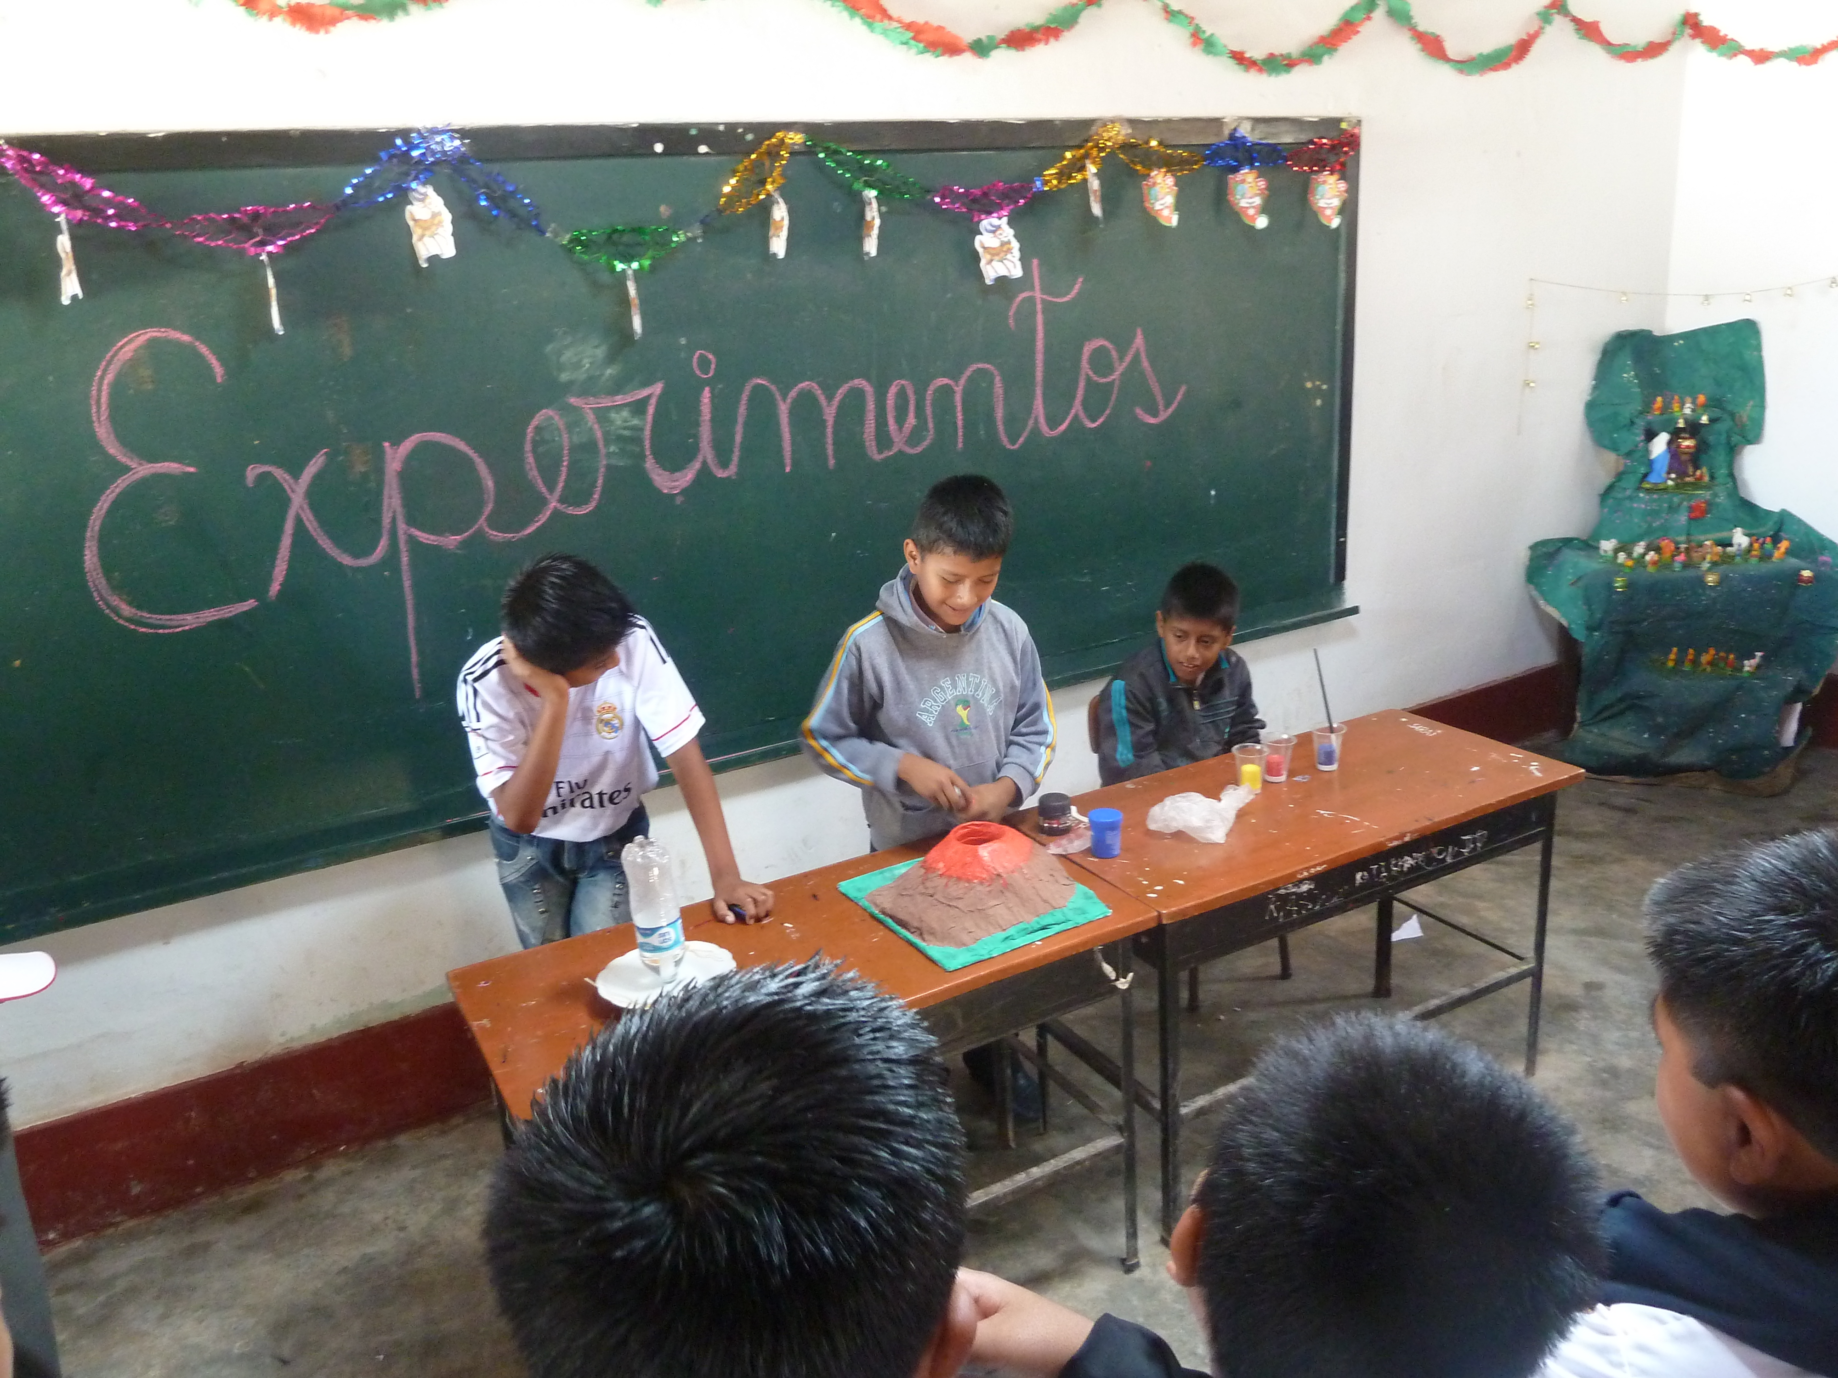
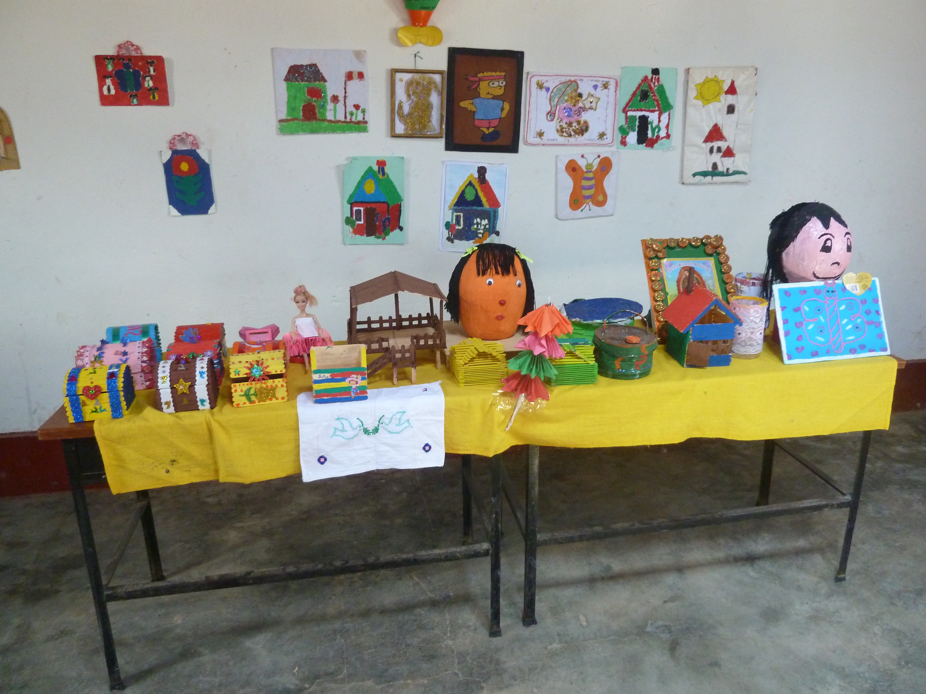
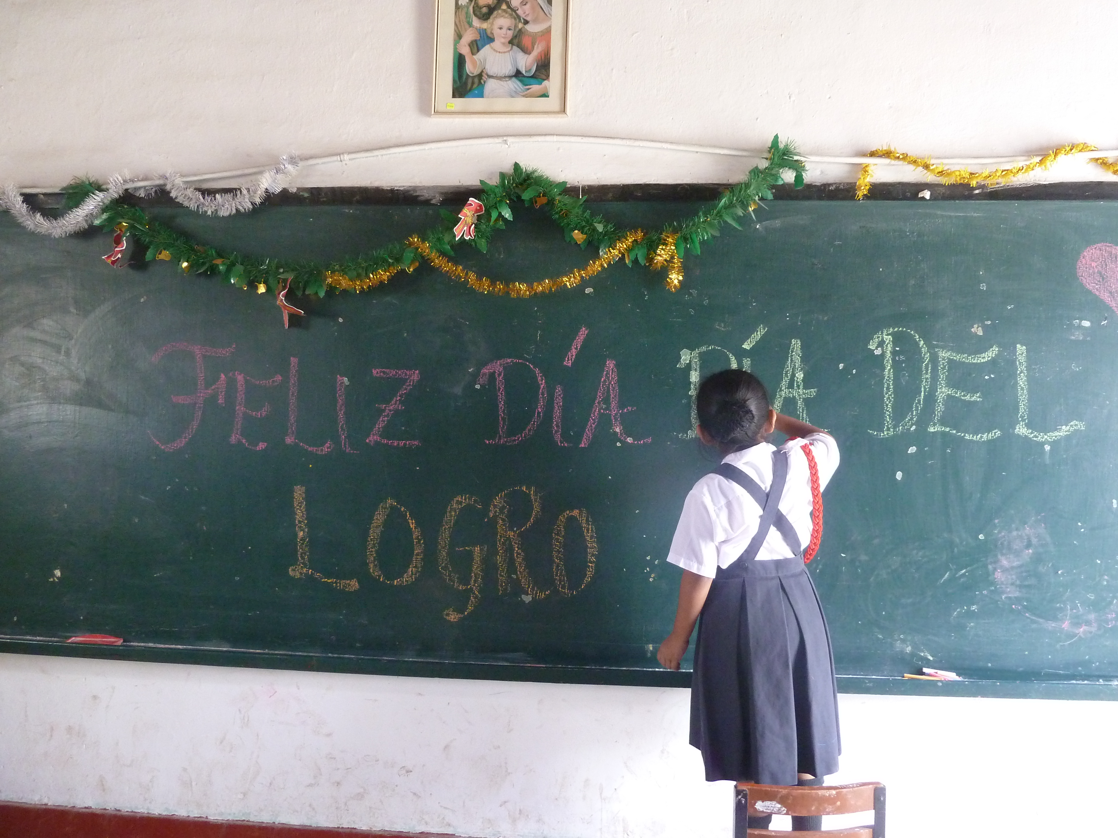

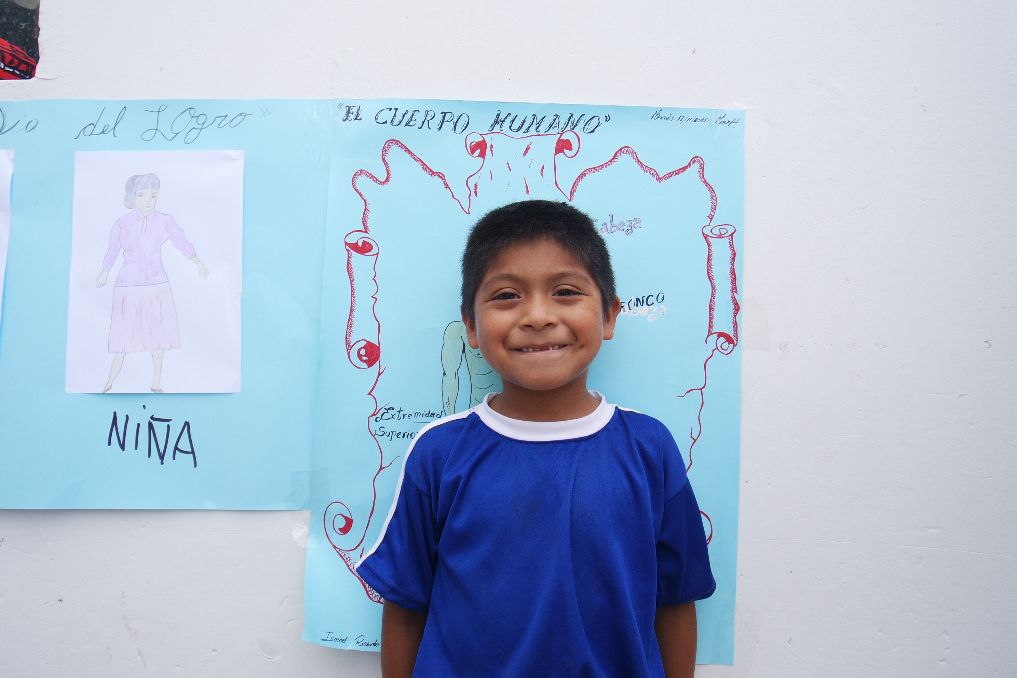
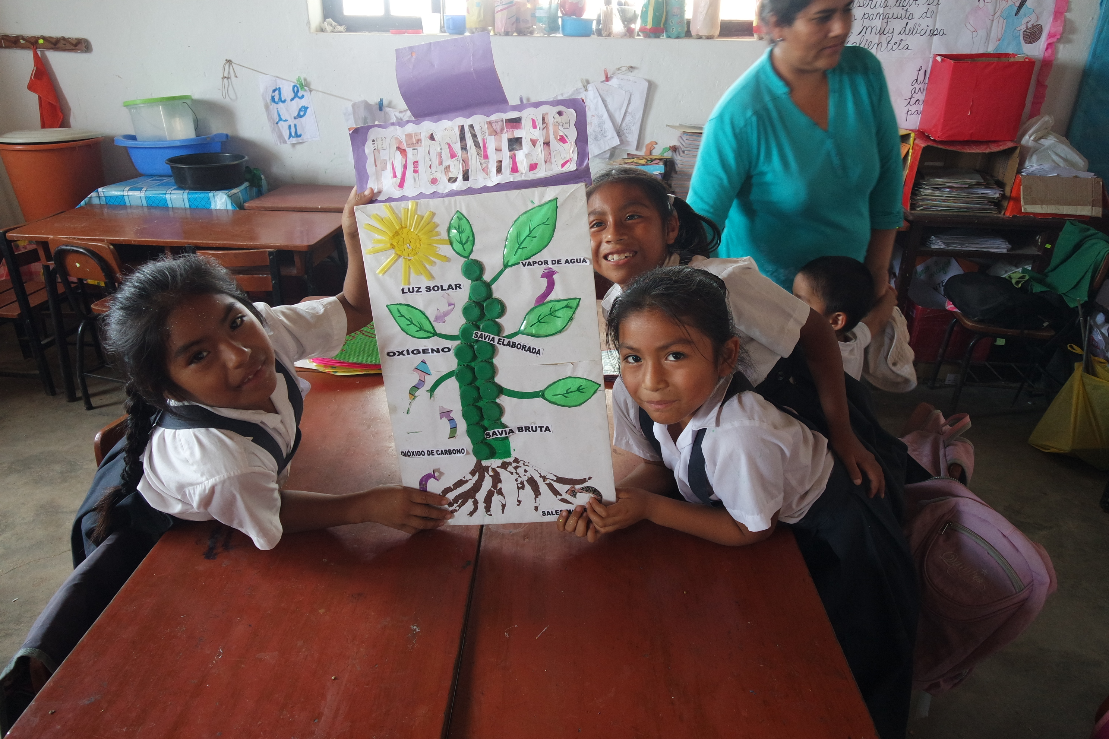

Barnas rettigheters & dobbel bursdag!
– Fredag 20. November var det virkelig duket for fest på skolen! Dagen markerer barnas rettigheter og både rektor Nino og besøk Ingjerd Beate hadde bursdag. Utearealene på skolen ble fylt med sang, dans, masse leker og avsluttet med felles lunsj.
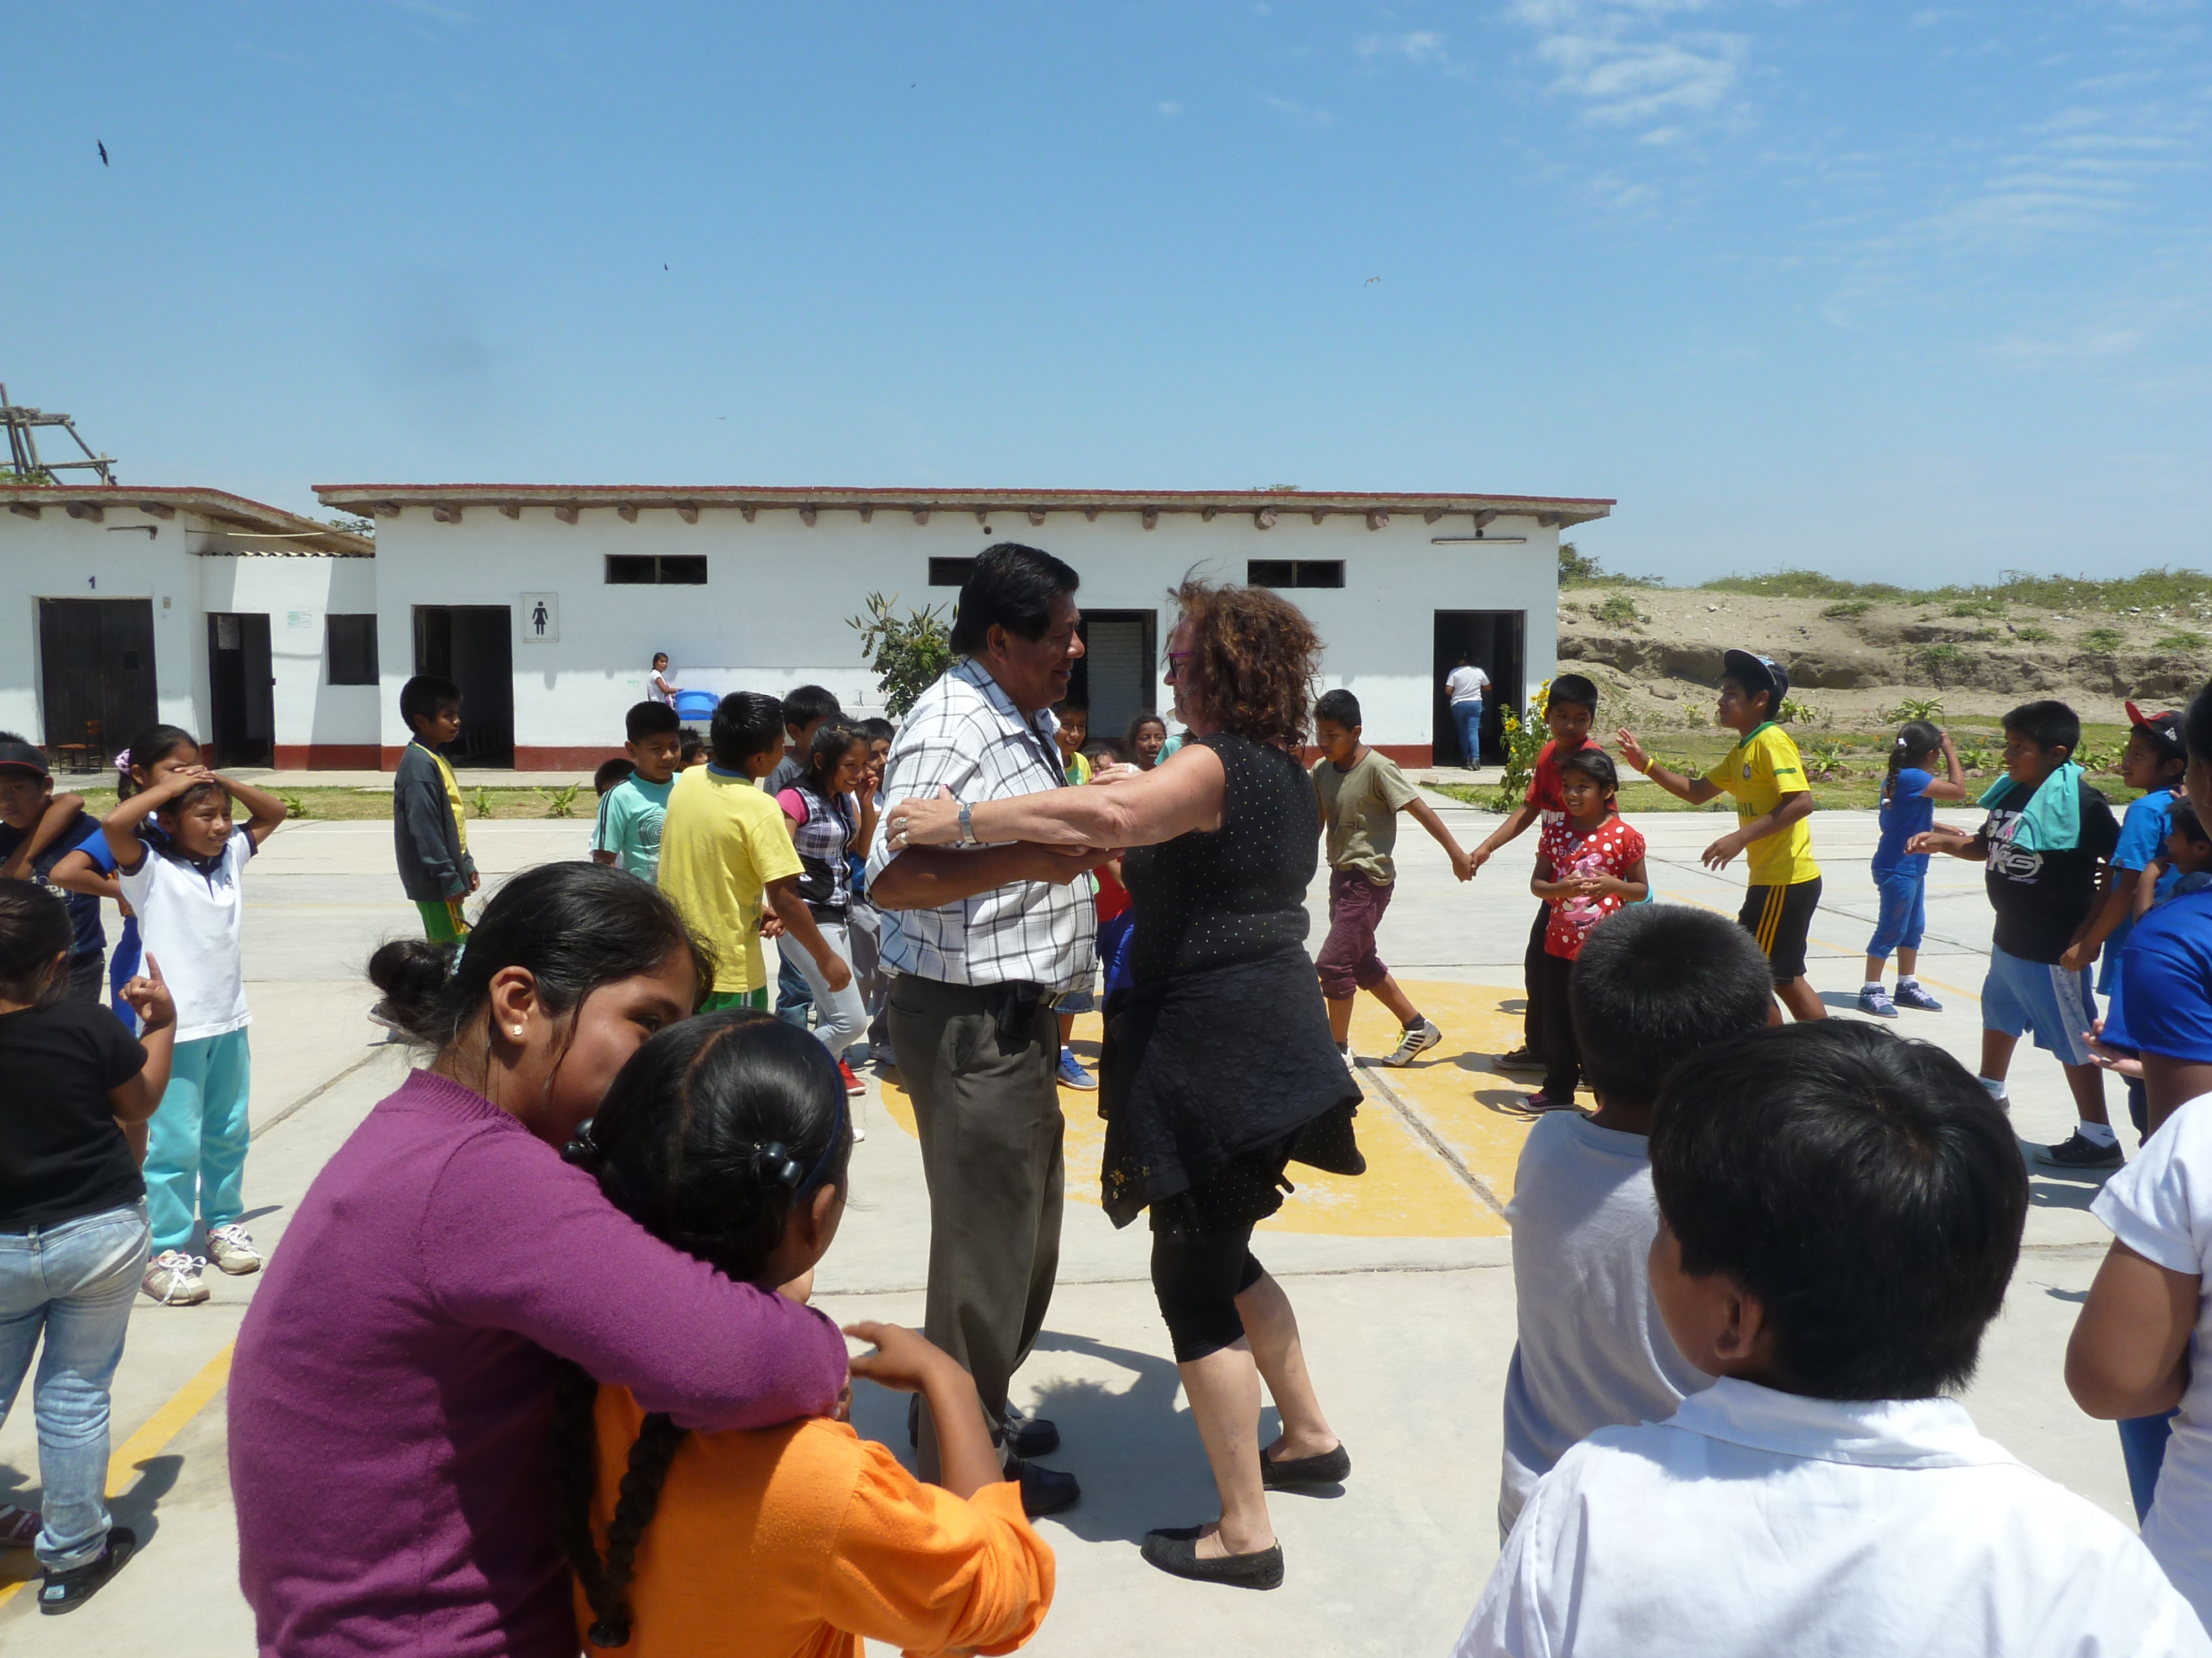
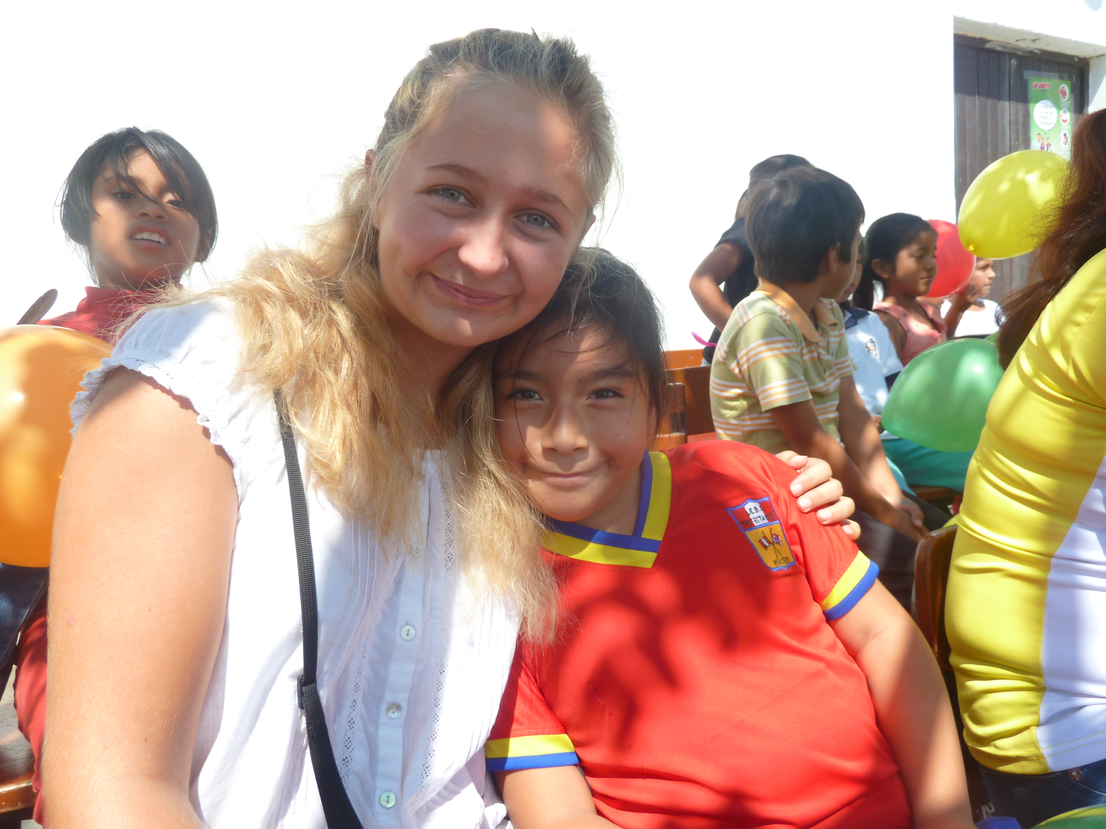
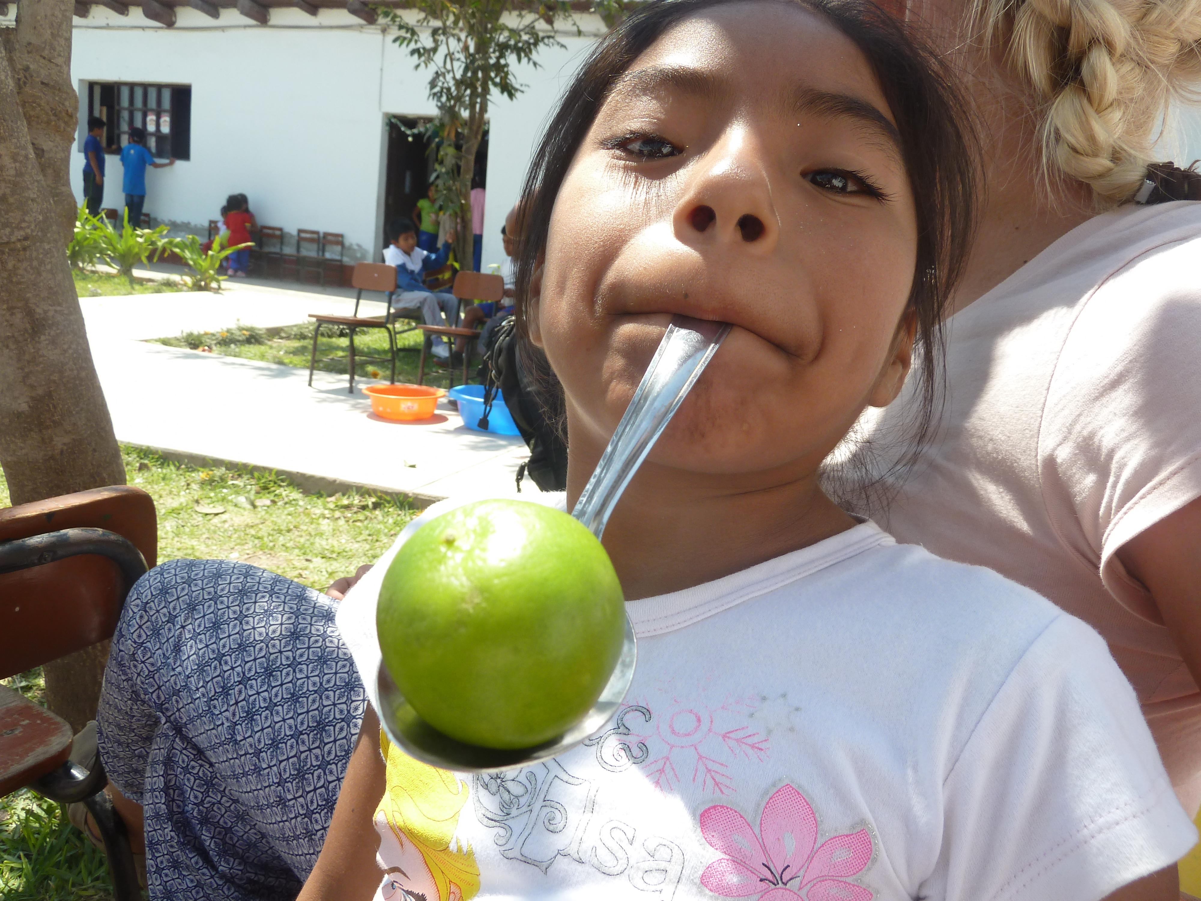

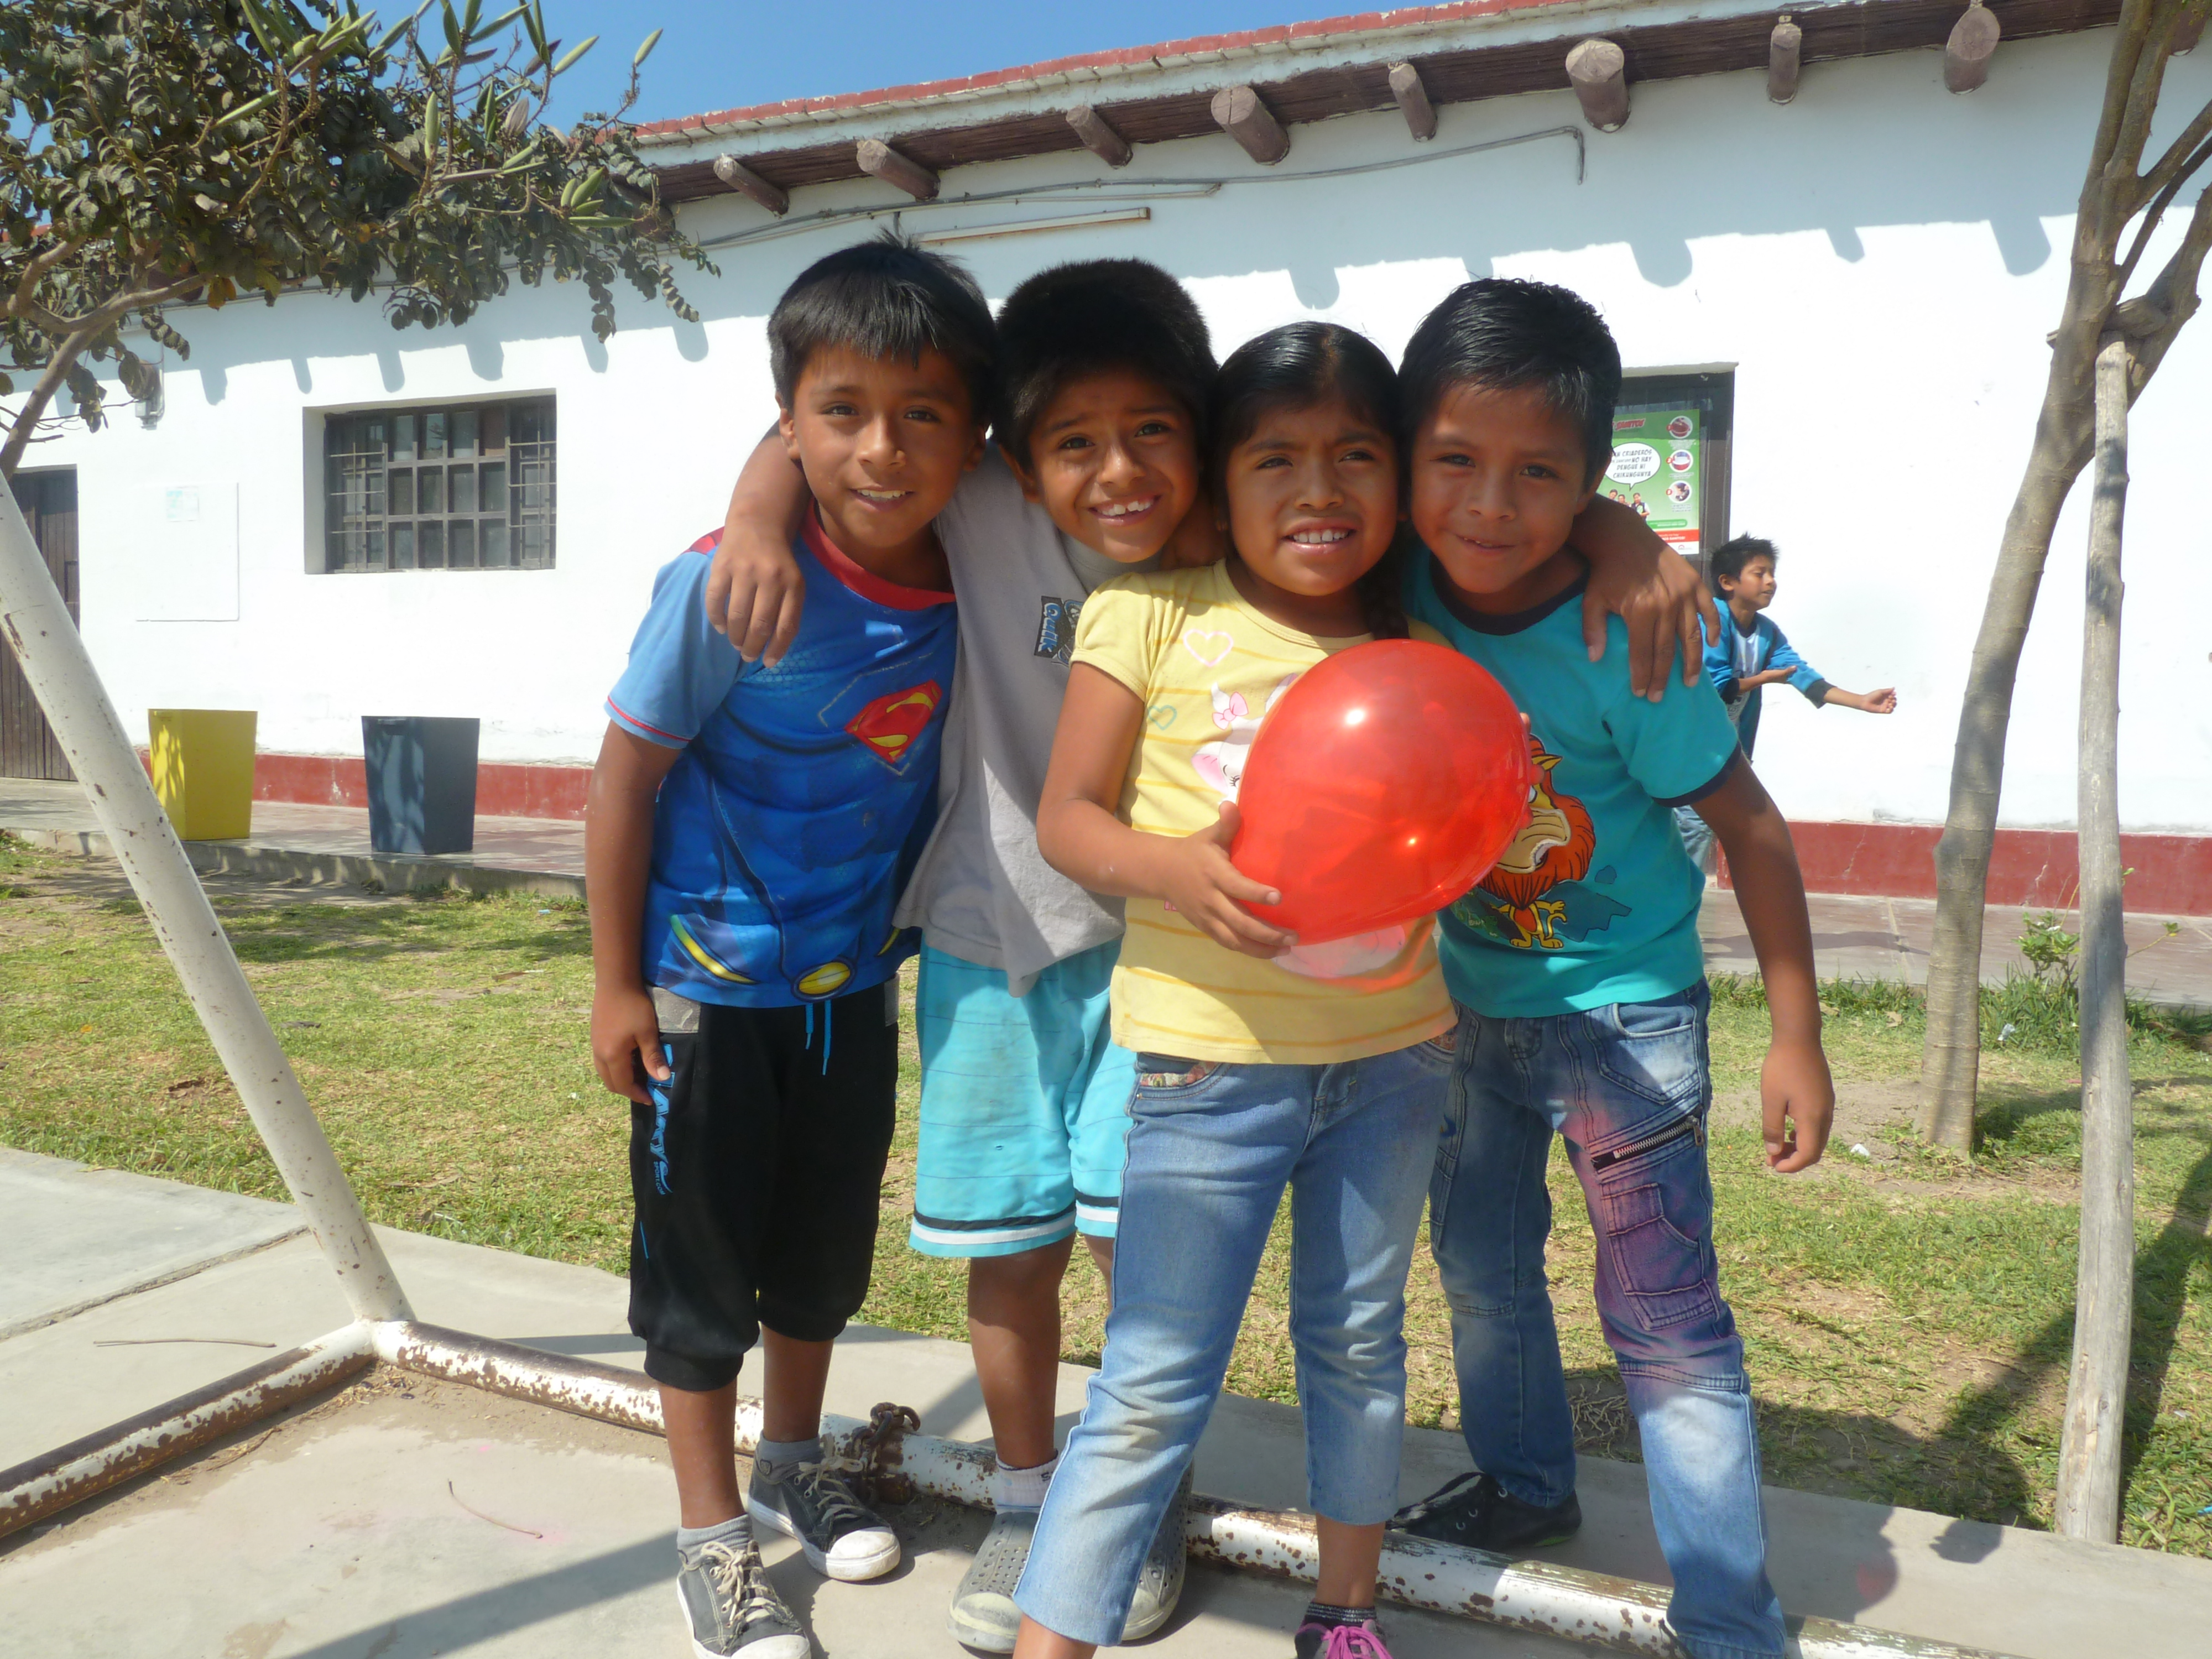
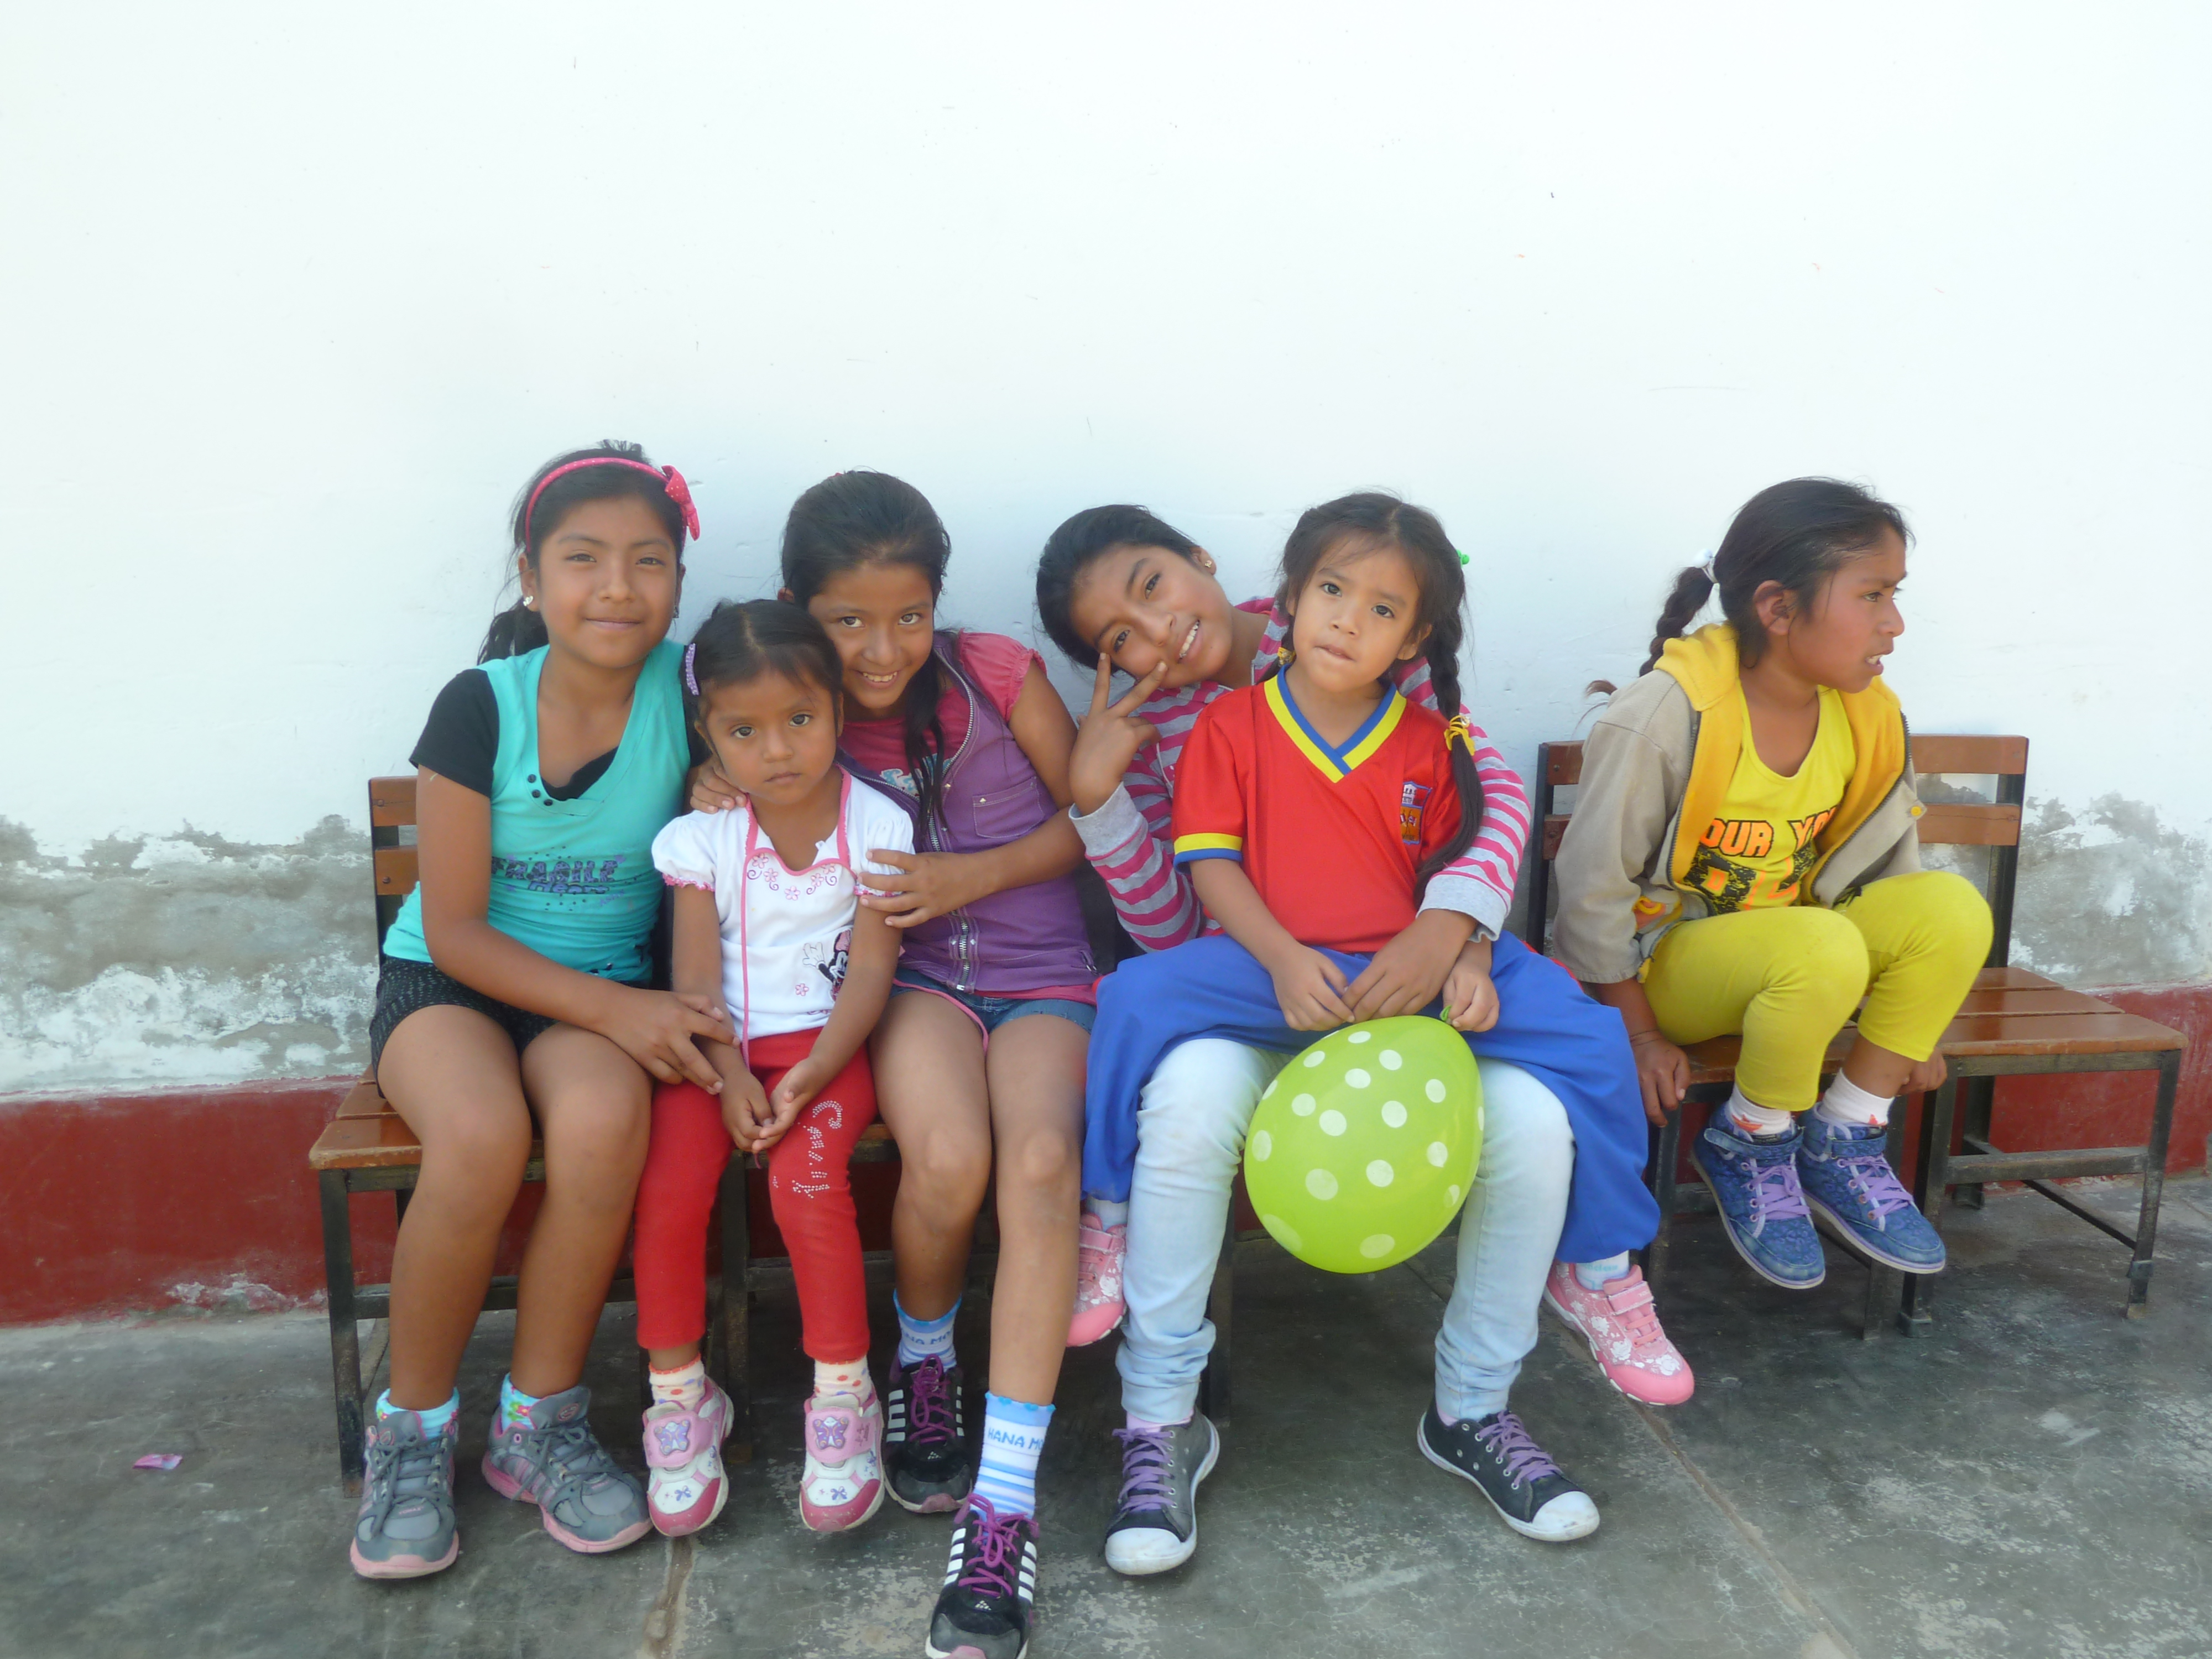

Forberedelser til El Niño
Det har vært foreldremøter og informasjon angående ekstremværet i løpet av året, men nå på tampen har vi trappet opp. Det er dessverre ikke stort vi kan gjøre for barna på skolen når ekstremværet slår til, vi kan hjelpe til før. Del en av den preventive hjelpen har vi utført i samarbeid med det lokale helsesenteret. Vi har hatt møter med foreldrene slik at de lærer mer om hygiene, hvordan de skal behandle mat og ulike tiltak for å unngå kolera. Det har blitt forklart hvordan de kan gjenkjenne El Niño, myndighetenes anbefalinger, evakuering osv. Elvene på skolen har fått noe av den samme informasjonen, på en litt annen måte. Del to er vaksineringsrunder. Elevene har fått alt myndighetene kan gi de for å styrke kroppene deres for hva enn som måtte komme.

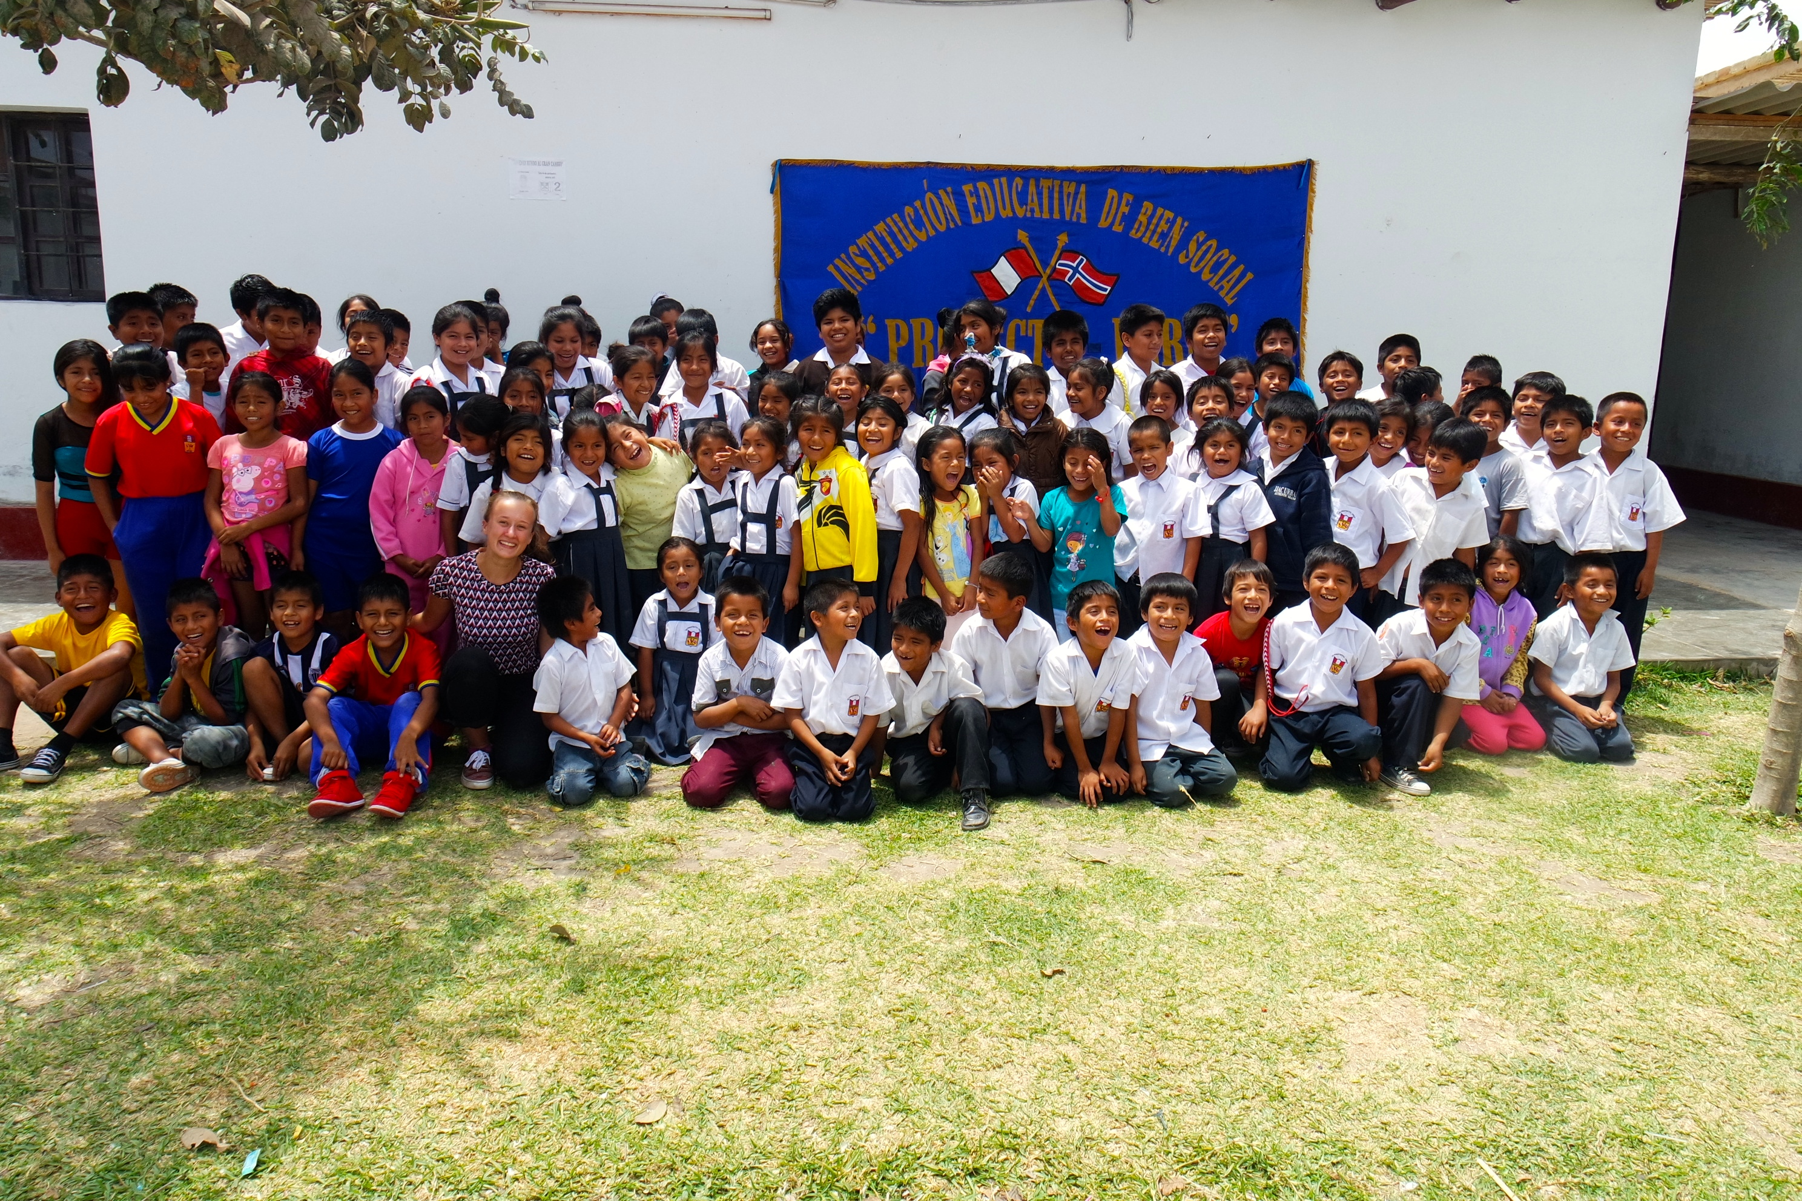

Hilde fra Ås, som har vært her som frivillig siden begynnelsen av september, startet en kjempestor innsamling for å kunne vaksinere alle barna på skolen (150 elever) mot kolera. Det kom ut en artikkel i Østlandets Blad. Vi har vært i kontakt med helsemyndighetene i Peru, konsulatet i Lima, ambassadene i Santiago og Buenos Aires, WHO (Verdens helse organisasjon), leger uten grenser, røde kors etc. for å prøve å få dette til. Etter en lang kamp er det dessverre ikke mulig å få koleravaksinen inn i Peru. Halvparten av pengene vil legges til side og brukes på å gjøre i stand skolen etter El Niño (skolen ligger lavt og vil mest sannsynlig bli oversvømt). Den andre halvparten vil gå til nødhjelp til familiene som er tilknyttet skolen. Hjelpen er behovsprøvd og vil kunne bestå av rent vann, mat osv. To vannfiltre blir brakt fra Norge til Peru slik at vi kan rense vannet og fordele på familiene uten å måtte koke det.

